Minuta-Deliberação “AD REFERENDUM” CBH-SMT nº 400, de 16 de Setembro de 2019.

Aprova o Plano de Ações Coletivas e Solidárias dos Comitês de Bacias Hidrográficas da Bacia do Rio Tietê e dá outras providências.

O Comitê da Bacia Hidrográfica do Rio Sorocaba e Médio Tietê, cuja área de atuação situa-se dentro da bacia hidrográfica do rio Tietê, a qual possui área de drenagem total de 72.391 km², equivalente a 29% da área do Estado de São Paulo, contempla 235 municípios, 78% do Produto Interno Bruto do Estado de São Paulo e abriga uma população de aproximadamente 30 milhões de pessoas, correspondente a 67% do total paulista;

Considerando a importância, para o Sistema Integrado de Gerenciamento de Recursos Hídricos – SIGRH, da atuação conjunta dos comitês de bacias hidrográficas, evidenciada na metodologia adotada para a elaboração do Plano Estadual de Recursos Hídricos – PERH 2016-2019, que previu a formalização de propostas de ações a serem executadas regionalmente pelos comitês integrantes de cada uma das sete divisões estabelecidas pelo PERH 2004-2007, dentre as quais a bacia hidrográfica do rio Tietê;

Considerando que o PERH 2016-2019 discrimina os temas relevantes bem como as ações para a gestão dos recursos hídricos no âmbito dos seis comitês de bacia hidrográfica da Bacia do Rio Tietê, considerando o estágio atual e as demandas das UGRHIs que a compõem de forma integrada;

Considerando que, em 2016, no âmbito da elaboração do PERH 2016-2019, os 6 (seis) comitês atuantes na bacia hidrográfica do rio Tietê – AT, SMT, PCJ, TJ, TB e BT – apresentaram propostas de ações conjuntas, incluindo uma intitulada “Elaboração de projeto para a estruturação e o fortalecimento da integração dos Comitês da Bacia Hidrográfica do Rio Tietê”;

Considerando que as secretarias executivas dos comitês de bacias hidrográficas acima referidos, bem como as diretorias das Agências de Bacia com atuação na Bacia do Rio Tietê (FABHAT, Agência PCJ e FABH-SMT), reuniram-se em 24/10/2016 com o objetivo de iniciar discussão sobre as possibilidade de estruturação de atuação integrada, com foco no aprimoramento da gestão de recursos hídricos na bacia hidrográfica do Rio Tietê;

Considerando que foram realizados outros três encontros, em 19/10/2018, 18/12/2018 e 13/02/2019, que culminaram na aprovação de proposta de um Plano de Ações Coletivas e Solidárias dos Comitês de Bacias Hidrográficas da Bacia do Rio Tietê, constituído pela sistematização de ações consideradas iniciais e prioritárias para a integração da atuação dos referidos colegiados, a ser submetida aos comitês de bacias acima referidos;

Considerando que a Câmara Técnica de Planejamento e Gerenciamento de Recursos Hídricos, em sua 69ª Reunião Ordinária, realizada em 13/09/2019, na Sala de Cursos da FABH-SMT - Rua Epitácio Pessoa, 269 Bairro Além Ponte em Sorocaba/SP, apreciou e aprovou o Plano de Ações Coletivas e Solidárias dos Comitês de Bacias Hidrográficas da Bacia do Rio Tietê.

Deliberam:

Art. 1º Fica aprovado o Plano de Ações Coletivas e Solidárias dos Comitês das Bacias Hidrográficas da Bacia do Rio Tietê, constante do Anexo I desta deliberação.

Art. 2º As ações previstas no plano de que trata o art. 1º desta deliberação passam a integrar o Plano da Bacia Hidrográfica do Comitês da Bacia Hidrográfica do Rio Sorocaba e Médio Tietê CBH-SMT.

Art. 3º Esta Deliberação entra em vigor na data de sua aprovação pelo CBH SMT.

José Geraldo Garcia
Presidente do CBH-SMT

ANEXO I da Deliberação “AD REFERENDUM” do CBH SMT nº 400, de 16/09/2019.

PLANO DE AÇÕES COLETIVAS E SOLIDÁRIAS DOS COMITÊS DE BACIAS HIDROGRÁFICAS DA BACIA DO RIO TIETÊ

1 INTRODUÇÃO
Os comitês de bacia hidrográfica da Bacia do Rio Tietê, após debates a respeito das possibilidades de atuação conjunta, discutiram propostas para ações coletivas e solidárias na área correspondente à Bacia do Rio Tietê. Os comitês da Bacia do Tietê e responsáveis pela iniciativa são: Comitê da Bacia Hidrográfica do Alto Tietê (CBH-AT), Comitê da Bacia Hidrográfica do Baixo Tietê (CBH-BT), Comitês das Bacias Hidrográficas dos Rios Piracicaba, Capivari e Jundiaí (Comitês PCJ), Comitê da Bacia Hidrográfica do Rio Sorocaba e Médio Tietê (CBH-SMT), Comitê da Bacia Hidrográfica do Tietê-Batalha (CBH-TB), e Comitê da Bacia Hidrográfica do Tietê-Jacaré (CBH-TJ).
Os representantes dos comitês da Bacia do Rio Tietê deliberaram pela elaboração de um plano de ações coletivas e solidárias entre os comitês, com pautas objetivas e exequíveis, cuja primeira etapa consiste na sistematização das propostas e linhas de ação a partir das principais demandas verificadas pelos comitês de bacia hidrográfica (CBHs) envolvidos. Dessa forma, foram elaboradas propostas, com base em demandas apresentadas pelos CBHs, com impacto e repercussão regional para a gestão dos recursos hídricos.
A partir das propostas apresentadas, objetivou-se consolidar um Plano de Ações Coletivas e Solidárias sobre temas comuns aos comitês, buscando a melhoria da qualidade de vida das populações na Bacia do Tietê. Tais propostas foram encaminhadas para consolidação por meio de planilha conforme modelo abaixo:

Figura 1: Planilha para contribuições dos CBHs para pautas e frentes de ação conjuntas
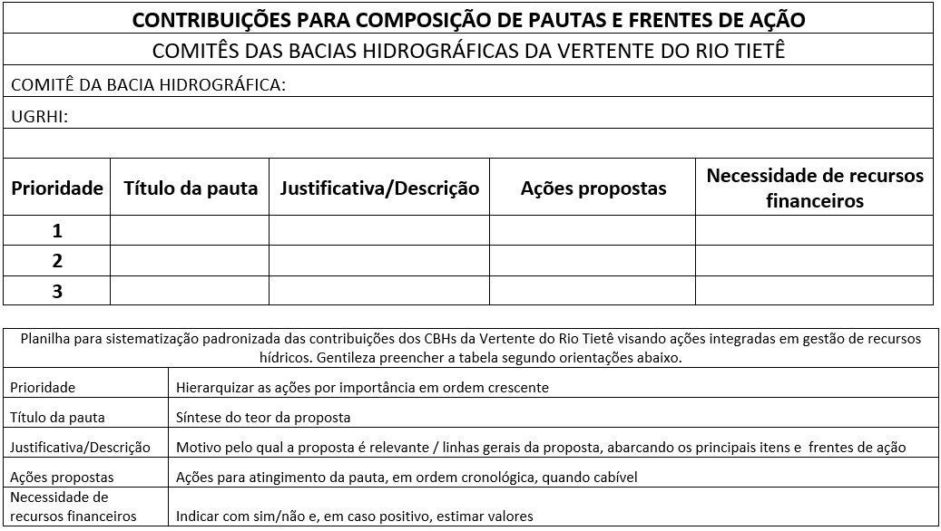

Após avaliação e articulação entre duas ou mais ações no desenvolvimento de determinadas atividades, bem como a viabilidade da execução das ações em função dos recursos humanos e recursos financeiros disponíveis, respeitando-se os conteúdos encaminhados por cada CBH, foi elaborado este Plano de Ações.
Foram enviadas propostas pelos seguintes comitês: Alto Tietê (CBH-AT), Piracicaba, Capivari e Jundiaí (CBH-PCJ), Sorocaba e Médio Tietê (CBH-SMT), e Tietê-Batalha (CBH-TB). A tabela abaixo apresenta o resumo das manifestações, por comitê:

Tabela 1: Propostas de atividades e ações, por CBH
CBH | Atividades | Ações
Comitê da Bacia Hidrográfica do Alto Tietê (CBH-AT) | 3 | 7
Comitês da Bacias Hidrográficas dos Rios Piracicaba, Capivari e Jundiaí (Comitês PCJ) | 3 | 11
Comitê da Bacia Hidrográfica do Sorocaba-Médio Tietê (CBH-SMT) | 3 | 5
Comitê da Bacia Hidrográfica do Tietê-Batalha (CBH-TB) | 3 | 3
TOTAL | 12 | 26

A partir da complementaridade entre as ações indicadas pelos CBHs, foram estabelecidos quatro eixos de atuação. Os quatro eixos propostos são complementares e interconectados. Três Programas de Duração Continuada (PDCs) foram contemplados, a saber: PDC 1 (subPDC 1.1; 1.2 e 1.4), PDC 2 (subPDC 2.5) e PDC 8 (subPDC 8.1 e 8.3), sendo propostas ações de levantamento de informações, ampliação da comunicação interna entre os CBHs (compartilhamento de experiências e compatibilização dos instrumentos de gestão) e comunicação pública (disponibilização de informações).
As atividades foram enquadradas segundo os PDCs previstos pela Deliberação CRH nº 190/2016, que enquadram as ações do Plano Estadual de Recursos Hídricos e do Manual de Procedimentos Operacionais do Fundo Estadual de Recursos Hídricos (FEHIDRO) - Anexo XX, segundo grandes temas. A lista dos PDCs segue no Quadro 1.

Quadro 1: Programas de Duração Continuada – PDCs
Nº do PDC | Programa de Duração Continuada
1 | Bases técnicas em recursos hídricos – BRH
2 | Gerenciamento dos recursos hídricos – GRH
3 | Melhoria e recuperação da qualidade das águas – MRQ
4 | Proteção dos corpos d’água – PCA
5 | Gestão da demanda de água – GDA
6 | Aproveitamento dos recursos hídrico – ARH
7 | Eventos hidrológicos extremos – EHE
8 | Capacitação e comunicação social – CCS

O organograma a seguir esquematiza os níveis do processo de construção deste Plano de Ações e a subdivisão das etapas para atingimento das diretrizes elencadas.
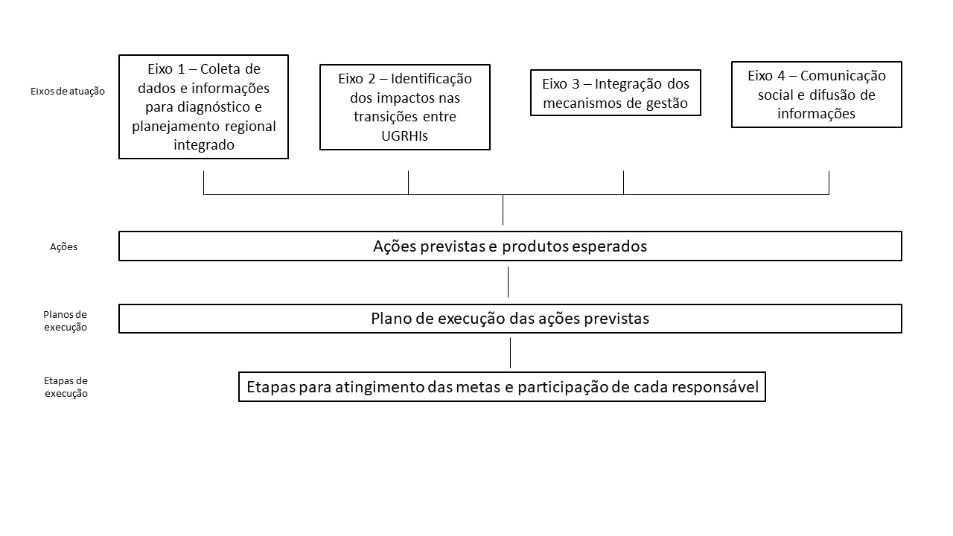
Figura 2: Estrutura do Plano de Ações Coletivas e Solidárias

2 EIXOS DE ATUAÇÃO

A partir das propostas apresentadas, foram estabelecidos quatro eixos de atuação, subdivididos em ações. Abaixo, seguem os eixos e o detalhamento das ações que englobam as propostas dos CBHs:

Eixo 1 - Coleta de dados e informações para diagnóstico e planejamento regional integrado
EIXO 01
TÍTULO: Coleta de dados e informações para diagnóstico e planejamento regional integrado
JUSTIFICATIVA: Coletar dados e informações disponíveis para diagnóstico da situação da Bacia do Tietê, subsidiando o estabelecimento de metas para a melhoria dos índices de quantidade e/ou qualidade das águas visando aperfeiçoamento dos processos de tomada de decisão.
SUBPROGRAMA EM QUE SE ENQUADRA:
PDC 1 - Subprograma 1.01
Bases de dados e sistemas de informações em recursos hídricos
Descrição das ações previstas |  | Benefícios esperados | Necessidade de recursos financeiros
A | Fomentar a adequação das redes de monitoramento | Dados e informações para o planejamento regional e estabelecimento de metas de qualidade e/ou quantidade, com racionalização da aplicação de recursos | Sim
B | Estabelecer parcerias para pesquisa com universidades e institutos | Desenvolvimento de pesquisas voltadas à solução de problemas enfrentados na gestão de recursos hídricos na bacia do Tietê | Sim

Eixo 2 - Identificação dos impactos nas transições entre UGRHIs

EIXO 02
TÍTULO: Identificação dos impactos nas transições entre UGRHIs
JUSTIFICATIVA: Compreender os impactos nos pontos de entrega entre os CBHs, visando integrar ações regionais, favorecendo o planejamento e mitigando impactos a jusante.
SUBPROGRAMA EM QUE SE ENQUADRA:
PDC 1 - Subprograma 1.02 | 1.04
Apoio ao planejamento e gestão de recursos hídricos | Redes de monitoramento
Descrição das ações previstas |  | Benefícios esperados | Necessidade de recursos financeiros
A | Elaborar Plano de Comunicação quando de operações emergenciais das barragens | Melhora e agilidade na comunicação dos operadores com entidades de defesa civil e controle ambiental e de recursos hídricos em situações de emergência decorrentes de operações nas barragens de grande porte existentes na calha do Rio Tietê | Não
B | Adequar regras operativas de barragens | Aumento da transparência com relação à forma de operação de barragens da calha do Rio Tietê incluindo a participação da sociedade na definição de regras operativas mais adequadas aos usos múltiplos dos recursos hídricos | Não
C | Integrar dados de monitoramento quali-quantitativos | Possuir relatórios regionais para divulgação e visualização global de dados e informações sobre o Rio Tietê em seus aspectos de qualidade e quantidade ao longo de todo o seu percurso | Sim

Eixo 3 - Integração dos mecanismos de gestão
Eixo 4 - Comunicação social e difusão de informações
EIXO 03
TÍTULO: Integração dos mecanismos de gestão
JUSTIFICATIVA: Promover a articulação entre os CBHs da Bacia do Tietê favorecendo a compatibilização de rotinas operacionais e o planejamento e a gestão integrados.
SUBPROGRAMA EM QUE SE ENQUADRA:
PDC 2 - Subprograma 2.05
Articulação e cooperação para a gestão integrada dos recursos hídricos
Descrição das ações previstas |  | Benefícios esperados | Necessidade de recursos financeiros
A | Encaminhar convocações, atas e deliberações entre os CBHs da Bacia do Tietê | Aprofundamento do mútuo conhecimento e da relação entre os CBHs da Bacia pelo compartilhamento das suas práticas, projetos e rotinas | Sim
B | Promover a compatibilidade entre os planos de cada UGRHI | Compatibilização dos planos de bacia de cada CBH visando a um futuro plano regional da Bacia do Tietê | Sim
C | Discutir a possibilidade de implantação de agências de bacia | Conhecer, debater e avaliar as possibilidades de implantação de agências de bacia na Bacia do Tietê | Sim

EIXO 04
TÍTULO: Comunicação social e difusão de informações
JUSTIFICATIVA: Disponibilizar informações sobre a Bacia do Tietê de forma conjunta e integrada.
SUBPROGRAMA EM QUE SE ENQUADRA:
PDC 8 - Subprograma 8.01 | 8.03
Capacitação técnica relacionada ao planejamento e gestão de recursos hídricos
Comunicação social e difusão de informações relacionadas à gestão de recursos hídricos
Descrição das ações previstas |  | Benefícios esperados | Necessidade de recursos financeiros
A | Elaborar ações de comunicação social | Contar com mecanismo de comunicação envolvendo as redes sociais e outras formas de mídia para divulgação das condições da bacia à sociedade | Sim

3 EXECUÇÃO DAS AÇÕES PREVISTAS PARA CADA EIXO

Para o detalhamento de cada uma das ações descritas nos eixos deste Plano, anualmente, de preferência no primeiro trimestre, as direções dos CBHs da Bacia do Rio Tietê deverão elaborar programação específica indicando os projetos e os recursos necessários bem como os correspondentes responsáveis por sua execução. Os recursos financeiros a serem aplicados serão provenientes do Fundo Estadual de Recursos Hídricos (FEHIDRO) decorrentes da compensação financeira e cobrança pelo uso dos recursos hídricos de cada comitê envolvido. Esta programação de projetos deverá ser contemplada nas deliberações de aplicação de recursos anuais de cada um dos comitês.

